常州市农村土地价格情况

5-1-1 常州市农村土地交易价格表（单位：元/亩/年）
价格 |  | 2018年 |  |  | 2019年 |  |  |  | 2020年 |  |  |  | 2021年
 |  | 一季度 | 三季度 | 四季度 | 一季度 | 二季度 | 三季度 | 四季度 | 一季度 | 二季度 | 三季度 | 四季度 | 一季度
常州市 | 平均 | 746.16 | 629.38 | 804.35 | 645.30 | 651.09 | 670.86 | 658.80 | 742.93 | 754.56 | 811.30 | 720.46 | 747.96
常州市 | 耕地 | 627.12 | 553.29 | 762.18 | 605.53 | 622.77 | 666.18 | 668.16 | 702.15 | 747.83 | 786.77 | 726.44 | 782.53
常州市 | 养殖水面 | 881.45 | 750.76 | 884.61 | 723.25 | 712.91 | 682.26 | 634.47 | 862.46 | 781.53 | 894.46 | 712.49 | 660.28
常州市 | 四荒地

5-1-2 常州市农村土地交易价格走势图（单位：元/亩/年）
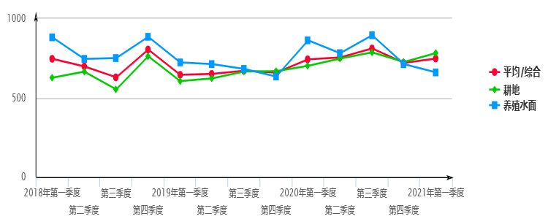
5-2-1 常州市农村土地交易价格定基指数表
定期(以2018年一季度为基期) |  | 2018年 |  |  | 2019年 |  |  |  | 2020年 |  |  |  | 2021年
 |  | 一季度 | 三季度 | 四季度 | 一季度 | 二季度 | 三季度 | 四季度 | 一季度 | 二季度 | 三季度 | 四季度 | 一季度
常州市 | 综合 | 100.00 | 84.35 | 107.80 | 86.48 | 87.26 | 89.91 | 88.29 | 99.57 | 101.13 | 108.73 | 96.56 | 100.24
常州市 | 耕地 | 100.00 | 88.23 | 121.54 | 96.56 | 99.31 | 106.23 | 106.54 | 111.96 | 119.25 | 125.46 | 115.84 | 124.78
常州市 | 养殖水面 | 100.00 | 85.17 | 100.36 | 82.05 | 80.88 | 77.40 | 71.98 | 97.85 | 88.66 | 101.48 | 80.83 | 74.91
常州市 | 四荒地

5-2-2 常州市农村土地交易价格定基指数走势图
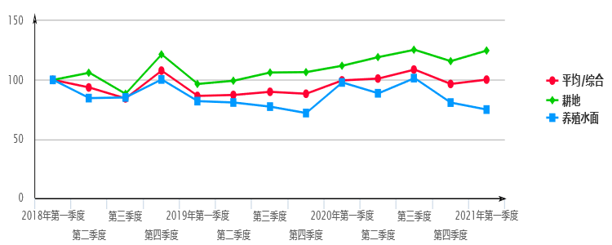

5-3-1 常州市农村土地交易价格环比指数表
环比（以上季度为基期） |  | 2018年 |  |  | 2019年 |  |  |  | 2020年 |  |  |  | 2021年
 |  | 一季度 | 三季度 | 四季度 | 一季度 | 二季度 | 三季度 | 四季度 | 一季度 | 二季度 | 三季度 | 四季度 | 一季度
常州市 | 综合 | 101.98 | 90.15 | 127.80 | 80.23 | 100.90 | 103.04 | 98.20 | 112.77 | 101.57 | 107.52 | 88.80 | 103.82
常州市 | 耕地 | 107.36 | 83.19 | 137.76 | 79.45 | 102.85 | 106.97 | 100.30 | 105.09 | 106.51 | 105.21 | 92.33 | 107.72
常州市 | 养殖水面 | 98.01 | 100.69 | 117.83 | 81.76 | 98.57 | 95.70 | 93.00 | 135.93 | 90.62 | 114.45 | 79.66 | 92.67
常州市 | 四荒地

5-3-2 常州市农村土地交易价格环比指数走势图
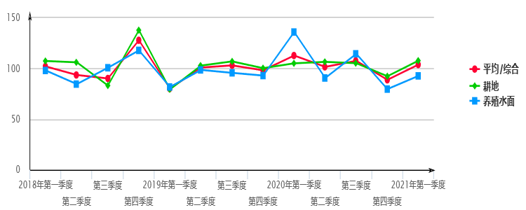

5-4-1 常州市农村土地交易价格同比指数表
同比（以上年同季度为基期） |  | 2018年 |  |  | 2019年 |  |  |  | 2020年 |  |  |  | 2021年
 |  | 一季度 | 三季度 | 四季度 | 一季度 | 二季度 | 三季度 | 四季度 | 一季度 | 二季度 | 三季度 | 四季度 | 一季度
常州市 | 综合 | 98.55 | 105.25 | 109.93 | 86.48 | 93.26 | 106.59 | 81.90 | 115.13 | 115.89 | 120.93 | 109.36 | 100.68
常州市 | 耕地 | 108.01 | 99.21 | 130.48 | 96.56 | 93.63 | 120.40 | 87.66 | 115.96 | 120.08 | 118.10 | 108.72 | 111.45
常州市 | 养殖水面 | 92.03 | 116.62 | 98.36 | 82.05 | 95.62 | 90.88 | 71.72 | 119.25 | 109.63 | 131.10 | 112.30 | 76.56
常州市 | 四荒地

5-4-2 常州市农村土地交易价格同比指数走势图
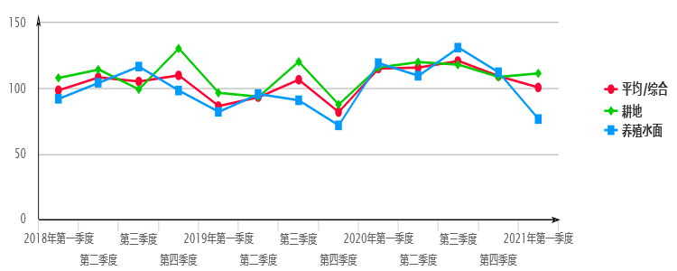

5-5-1 武进区农村土地交易价格表（单位：元/亩/年）
价格 |  | 2018年 |  |  | 2019年 |  |  |  | 2020年 |  |  |  | 2021年
 |  | 一季度 | 三季度 | 四季度 | 一季度 | 二季度 | 三季度 | 四季度 | 一季度 | 二季度 | 三季度 | 四季度 | 一季度
武进区 | 平均 | 1411.26 | 781.07 | 1068.83 | 961.84 | 774.58 | 861.83 | 855.09 | 876.38 | 1386.46 | 730.75 | 1016.26 | 759.71
武进区 | 耕地 | 990.42 | 682.64 | 834.91 | 1053.91 | 709.61 | 977.42 | 1122.00 | 683.64 | 851.30 | 1029.70 | 1036.96 | 968.03
武进区 | 养殖水面 | 1472.73 | 800.00 | 1136.92 | 922.47 | 805.20 | 805.20 | 725.27 | 916.22 | 1504.32 | 651.05 | 1031.50 | 715.89
武进区 | 四荒地

5-5-2 武进区农村土地交易价格走势图（单位：元/亩/年）
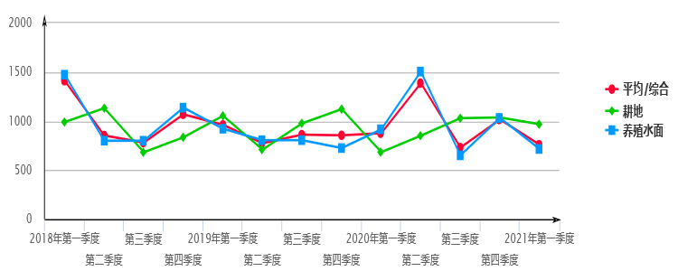

5-6-1 武进区农村土地交易价格定基指数表
定期(以2018年一季度为基期) |  | 2018年 |  |  | 2019年 |  |  |  | 2020年 |  |  |  | 2021年
 |  | 一季度 | 三季度 | 四季度 | 一季度 | 二季度 | 三季度 | 四季度 | 一季度 | 二季度 | 三季度 | 四季度 | 一季度
武进区 | 综合 | 100.00 | 55.35 | 75.74 | 68.15 | 54.89 | 61.07 | 60.59 | 62.10 | 98.24 | 51.78 | 72.01 | 53.83
武进区 | 耕地 | 100.00 | 68.92 | 84.30 | 106.41 | 71.65 | 98.69 | 113.28 | 69.02 | 85.95 | 103.97 | 104.70 | 97.74
武进区 | 养殖水面 | 100.00 | 54.32 | 77.20 | 62.64 | 54.67 | 54.67 | 49.25 | 62.21 | 102.15 | 44.21 | 70.04 | 48.61
武进区 | 四荒地

5-6-2 武进区农村土地交易价格定基指数走势图
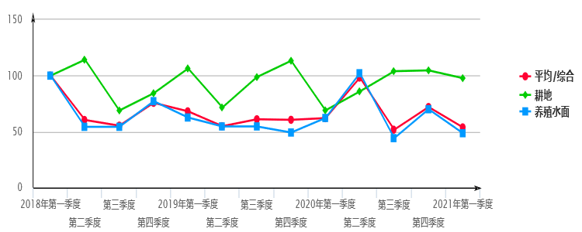

5-7-1 武进区农村土地交易价格环比指数表
环比（以上季度为基期） |  | 2018年 |  |  | 2019年 |  |  |  | 2020年 |  |  |  | 2021年
 |  | 一季度 | 三季度 | 四季度 | 一季度 | 二季度 | 三季度 | 四季度 | 一季度 | 二季度 | 三季度 | 四季度 | 一季度
武进区 | 综合 | 121.13 | 91.56 | 136.84 | 136.84 | 89.99 | 80.53 | 111.27 | 102.49 | 158.20 | 52.71 | 139.07 | 74.76
武进区 | 耕地 | 92.16 | 60.33 | 122.31 | 122.31 | 126.23 | 67.33 | 137.74 | 60.93 | 124.52 | 120.96 | 100.71 | 93.35
武进区 | 养殖水面 | 124.98 | 100.00 | 142.12 | 81.14 | 87.29 | 100.00 | 90.07 | 126.33 | 164.19 | 43.28 | 158.44 | 69.40
武进区 | 四荒地

5-7-2 武进区农村土地交易价格环比指数走势图
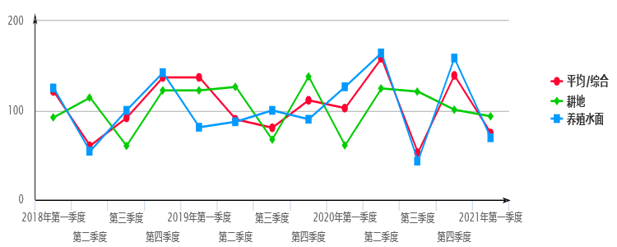

5-8-1 武进区农村土地交易价格同比指数表
同比（以上年同季度为基期） |  | 2018年 |  |  | 2019年 |  |  |  | 2020年 |  |  |  | 2021年
 |  | 一季度 | 三季度 | 四季度 | 一季度 | 二季度 | 三季度 | 四季度 | 一季度 | 二季度 | 三季度 | 四季度 | 一季度
武进区 | 综合 | 150.50 | 78.86 | 91.73 | 68.15 | 90.80 | 110.34 | 80.00 | 91.11 | 179.00 | 84.79 | 118.85 | 86.69
武进区 | 耕地 | 123.80 | 68.26 | 77.69 | 106.41 | 62.71 | 143.18 | 134.39 | 64.87 | 119.97 | 105.35 | 92.42 | 141.60
武进区 | 养殖水面 | 153.76 | 80.88 | 96.48 | 62.64 | 100.65 | 100.65 | 63.79 | 99.32 | 186.83 | 80.86 | 142.22 | 78.14
武进区 | 四荒地

5-8-2 武进区农村土地交易价格同比指数走势图
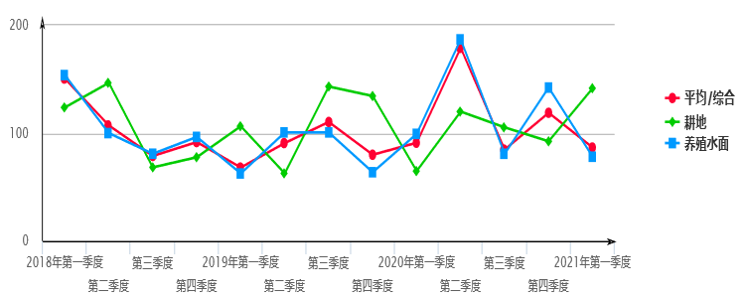

5-9-1 金坛区农村土地交易价格表（单位：元/亩/年）
价格 |  | 2018年 |  |  | 2019年 |  |  |  | 2020年 |  |  |  | 2021年
 |  | 一季度 | 三季度 | 四季度 | 一季度 | 二季度 | 三季度 | 四季度 | 一季度 | 二季度 | 三季度 | 四季度 | 一季度
金坛区 | 平均 | 658.85 | 663.09 | 776.88 | 706.35 | 680.53 | 723.07 | 679.85 | 840.58 | 718.65 | 899.89 | 662.12 | 732.20
金坛区 | 耕地 | 766.53 | 684.03 | 870.02 | 773.56 | 715.78 | 784.22 | 757.87 | 743.94 | 816.63 | 728.44 | 749.38 | 790.03
金坛区 | 养殖水面 | 598.69 | 645.04 | 571.32 | 564.92 | 600.56 | 578.77 | 512.91 | 974.99 | 576.98 | 1147.07 | 542.17 | 652.33
金坛区 | 四荒地

5-9-2 金坛区农村土地交易价格走势图（单位：元/亩/年）
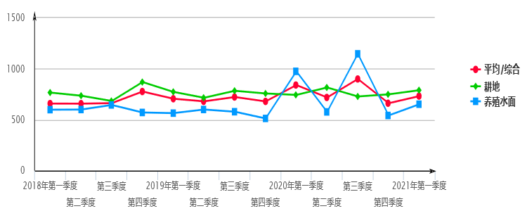

5-10-1 金坛区农村土地交易价格定基指数表
定期(以2018年一季度为基期) |  | 2018年 |  |  | 2019年 |  |  |  | 2020年 |  |  |  | 2021年
 |  | 一季度 | 三季度 | 四季度 | 一季度 | 二季度 | 三季度 | 四季度 | 一季度 | 二季度 | 三季度 | 四季度 | 一季度
金坛区 | 综合 | 100.00 | 100.64 | 117.91 | 107.21 | 103.29 | 109.75 | 103.19 | 127.58 | 109.08 | 136.58 | 100.50 | 111.13
金坛区 | 耕地 | 100.00 | 89.24 | 113.50 | 100.92 | 93.38 | 102.31 | 98.87 | 97.05 | 106.54 | 95.03 | 97.76 | 103.07
金坛区 | 养殖水面 | 100.00 | 107.74 | 95.43 | 94.36 | 100.31 | 96.67 | 85.67 | 162.85 | 96.37 | 191.60 | 90.56 | 108.96
金坛区 | 四荒地

5-10-2 金坛区农村土地交易价格定基指数走势图
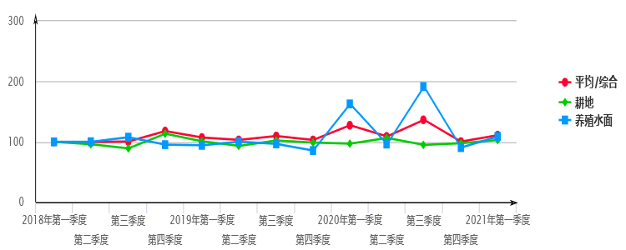

5-11-1 金坛区农村土地交易价格环比指数表
环比（以上季度为基期） |  | 2018年 |  |  | 2019年 |  |  |  | 2020年 |  |  |  | 2021年
 |  | 一季度 | 三季度 | 四季度 | 一季度 | 二季度 | 三季度 | 四季度 | 一季度 | 二季度 | 三季度 | 四季度 | 一季度
金坛区 | 综合 | 83.13 | 100.76 | 117.16 | 117.16 | 90.92 | 96.35 | 106.25 | 123.64 | 85.49 | 125.22 | 73.58 | 110.58
金坛区 | 耕地 | 113.50 | 92.92 | 127.19 | 127.19 | 88.91 | 92.53 | 109.56 | 98.16 | 109.77 | 89.20 | 102.87 | 105.42
金坛区 | 养殖水面 | 69.78 | 107.51 | 88.57 | 88.57 | 98.88 | 106.31 | 96.37 | 190.09 | 59.18 | 198.81 | 47.27 | 120.32
金坛区 | 四荒地

5-11-2 金坛区农村土地交易价格环比指数走势图
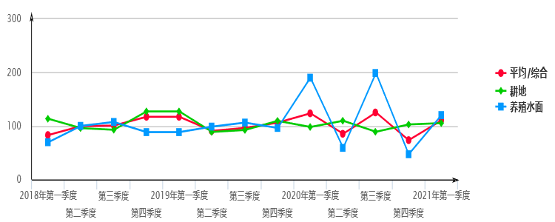

5-12-1 金坛区农村土地交易价格同比指数表
同比（以上年同季度为基期） |  | 2018年 |  |  | 2019年 |  |  |  | 2020年 |  |  |  | 2021年
 |  | 一季度 | 三季度 | 四季度 | 一季度 | 二季度 | 三季度 | 四季度 | 一季度 | 二季度 | 三季度 | 四季度 | 一季度
金坛区 | 综合 | 80.09 | 108.19 | 98.03 | 107.21 | 103.41 | 109.05 | 87.51 | 119.00 | 105.60 | 124.45 | 97.39 | 87.11
金坛区 | 耕地 | 132.02 | 122.65 | 128.83 | 100.92 | 97.23 | 114.65 | 87.11 | 96.17 | 114.09 | 92.89 | 98.88 | 106.20
金坛区 | 养殖水面 | 62.50 | 100.20 | 66.59 | 94.36 | 100.09 | 89.73 | 89.78 | 172.59 | 96.07 | 198.19 | 105.70 | 66.91
金坛区 | 四荒地

5-12-2 金坛区农村土地交易价格同比指数走势图
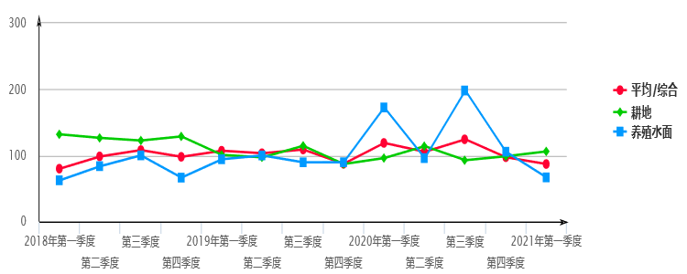

5-13-1 溧阳市农村土地交易价格表（单位：元/亩/年）
价格 |  | 2018年 |  |  | 2019年 |  |  |  | 2020年 |  |  |  | 2021年
 |  | 一季度 | 三季度 | 四季度 | 一季度 | 二季度 | 三季度 | 四季度 | 一季度 | 二季度 | 三季度 | 四季度 | 一季度
溧阳市 | 平均 | 552.43 | 550.70 | 691.25 | 526.08 | 598.56 | 605.53 | 614.65 | 671.41 | 736.74 | 784.25 | 673.57 | 746.77
溧阳市 | 耕地 | 500.89 | 519.42 | 706.29 | 518.85 | 583.24 | 601.62 | 604.48 | 681.52 | 745.36 | 806.25 | 659.90 | 765.97
溧阳市 | 养殖水面 | 770.21 | 716.19 | 615.41 | 582.69 | 715.51 | 637.27 | 699.05 | 616.19 | 671.30 | 566.72 | 782.01 | 623.83
溧阳市 | 四荒地

5-13-2 溧阳市农村土地交易价格走势图（单位：元/亩/年）
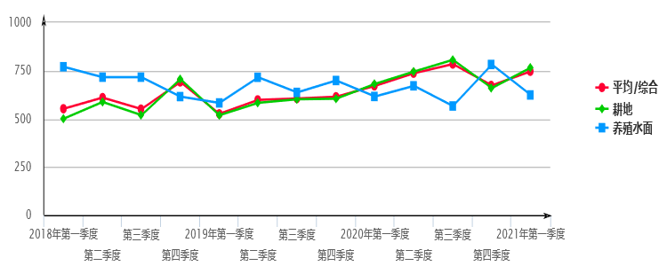

5-14-1 溧阳市农村土地交易价格定基指数表
定期(以2018年一季度为基期) |  | 2018年 |  |  | 2019年 |  |  |  | 2020年 |  |  |  | 2021年
 |  | 一季度 | 三季度 | 四季度 | 一季度 | 二季度 | 三季度 | 四季度 | 一季度 | 二季度 | 三季度 | 四季度 | 一季度
溧阳市 | 综合 | 100.00 | 99.69 | 125.13 | 95.23 | 108.35 | 109.61 | 111.26 | 121.54 | 133.36 | 141.96 | 121.93 | 135.18
溧阳市 | 耕地 | 100.00 | 103.70 | 141.01 | 103.59 | 116.44 | 120.11 | 120.68 | 136.06 | 148.81 | 160.96 | 131.75 | 152.92
溧阳市 | 养殖水面 | 100.00 | 92.99 | 79.90 | 75.65 | 92.90 | 82.74 | 90.76 | 80.00 | 87.16 | 73.58 | 101.53 | 81.00
溧阳市 | 四荒地

5-14-2 溧阳市农村土地交易价格定基指数走势图
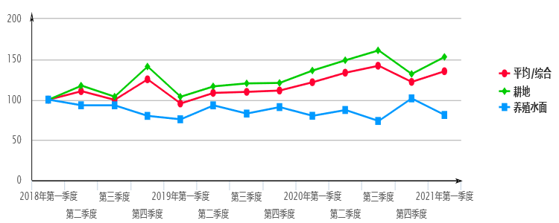

5-15-1 溧阳市农村土地交易价格环比指数表
环比（以上季度为基期） |  | 2018年 |  |  | 2019年 |  |  |  | 2020年 |  |  |  | 2021年
 |  | 一季度 | 三季度 | 四季度 | 一季度 | 二季度 | 三季度 | 四季度 | 一季度 | 二季度 | 三季度 | 四季度 | 一季度
溧阳市 | 综合 | 94.58 | 90.23 | 125.52 | 125.52 | 76.11 | 113.78 | 101.16 | 109.23 | 109.73 | 106.45 | 85.89 | 110.87
溧阳市 | 耕地 | 88.67 | 88.40 | 135.98 | 135.98 | 73.46 | 112.41 | 103.15 | 112.74 | 109.37 | 108.17 | 81.85 | 116.07
溧阳市 | 养殖水面 | 115.81 | 100.00 | 85.93 | 85.93 | 94.68 | 122.79 | 89.06 | 88.15 | 108.94 | 84.42 | 137.99 | 79.77
溧阳市 | 四荒地

5-15-2 溧阳市农村土地交易价格环比指数走势图
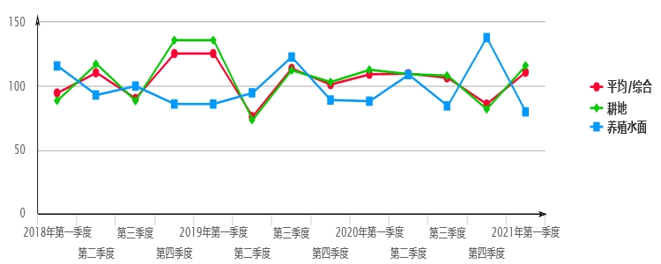

5-16-1 溧阳市农村土地交易价格同比指数表
同比（以上年同季度为基期） |  | 2018年 |  |  | 2019年 |  |  |  | 2020年 |  |  |  | 2021年
 |  | 一季度 | 三季度 | 四季度 | 一季度 | 二季度 | 三季度 | 四季度 | 一季度 | 二季度 | 三季度 | 四季度 | 一季度
溧阳市 | 综合 | 81.26 | 103.83 | 118.35 | 95.23 | 98.07 | 109.96 | 88.92 | 127.63 | 123.09 | 129.51 | 109.59 | 111.22
溧阳市 | 耕地 | 81.57 | 103.15 | 125.03 | 103.59 | 99.26 | 115.83 | 85.59 | 131.35 | 127.80 | 134.01 | 109.17 | 112.39
溧阳市 | 养殖水面 | 80.41 | 111.25 | 92.54 | 75.65 | 99.91 | 88.98 | 113.59 | 105.75 | 93.82 | 88.93 | 111.87 | 101.24
溧阳市 | 四荒地

5-16-2 溧阳市农村土地交易价格同比指数走势图
